Отчет ТОС «Лучинка»
о проведенной работе за 2019 год.

Территориальное общественное самоуправление (ТОС) — одна из форм осуществления народом Российской Федерации своей власти путем непосредственного самоуправления для решения вопросов местного значения на части территории муниципального образования и участия в местном самоуправлении, посредством взаимодействия с органами государственной власти и местного самоуправления на основании договоров и принимаемых решениями ТОС. На территории муниципального образования Кощинского сельского поселения Смоленского района Смоленской области создаются все необходимые условия для развития территориального общественного самоуправления.
Для решения вопросов местного самоуправления, при поддержке Администрации Кощинского сельского поселения Смоленского района Смоленской области в 2019 году создан ТОС «Лучинка». Председателем единогласно избран Балуев Сергей Николаевич. При этом фактически работа ведется с 2003 года. Изучая положительный опыт работы ТОС на территории Смоленской области, Российской Федерации активные жители д. Лучинка, которые давно применяют его на практике, решили «узаконить» ТОС.
На сегодняшний день в активе ТОС «Лучинка» 5 активистов, которые имеют определенный участок ответственности с конкретными обязанностями. В состав актива ТОС входят военные, медицинские работники, пенсионеры.
Вся деятельность ТОС «Лучинка» сориентировано на повышение качества жизни граждан.
Основными направлениями деятельности ТОС «Лучинка» являются:
- Благоустройство и санитарное состояние территорий.
- Уход за бесхозными подворьями.
- Организация социального партнерства и привлечение малого бизнеса к решению вопросов местного значения (привлечение техники для ремонта автомобильных дорог).
- Состояние охраны общественной безопасности.
- Комплексное обслуживание личных подсобных хозяйств.
- Меры пожарной безопасности.
В зону обслуживания ТОС «Лучинка» входят д. Лучинка и охватывает около 51 человек.
Члены ТОС «Лучинка» участвуют в совместных совещаниях при Администрации Кощинского сельского поселения, выявляют насущные проблемы, общие для жителей данной деревни. Это помогает информировать Администрацию сельского поселения о самых «болевых точках».
Члены ТОС «Лучинка» принимают активное участие в работе схода граждан, работают в тесном контакте с представителями правоохранительных органов, ветеринарных служб, работниками социальной защиты и служб ЖКХ.
Силами и за счет средств ТОС «Лучинка» подведена электроэнергия к д. Лучинка и все дома в деревне обеспечены электроэнергией.
На средства жителей деревни и с помощью Администрации Кощинского сельского поселения отсыпана щебнем, ПГС, битым кирпичом, асфальтовой крошкой дорога в деревне протяженностью более 1 км и ежегодно проводятся мероприятия по ее поддержанию в нормальном эксплуатационном состоянии.

Фото схода граждан д. Лучинка.

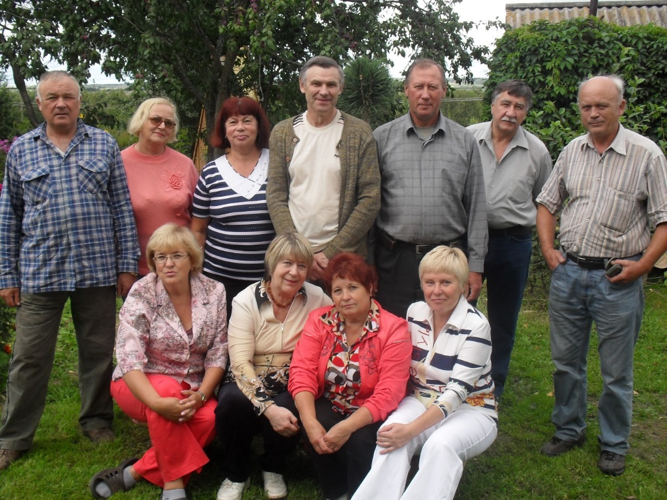

ТОС «Лучинка» сегодня стал надежным помощником муниципальной власти в работе с населением по решению жизненно важных вопросов. Глава сельского поселения, Администрация сельского поселения, Совет депутатов оказывают постоянную поддержку в деятельности территориальному общественному самоуправлению.
В границах ТОС с участием главы поселения и депутатов Кощинского сельского поселения проводятся встречи, на которых обсуждаются и находятся положительные решения на наиболее важные социально - экономические вопросы жизни сельского поселения, его благоустройстве и
развитии, поднимаемые по инициативе руководителя ТОС, актива ТОС и
жителей поселения.
Наиболее значимые мероприятия: участие в работах по благоустройству, организация вывоза ТКО, организация встреч с жителями, собрания, участие в проведении спортивных и культурно-массовых мероприятий, работе с органами полиции.
В Кощинском сельском поселении стало традицией организация месячника по благоустройству территорий деревень сельского поселения. Жителями приводятся в порядок придомовые территории, территории общего назначения.
Кропотливая работа Совета ТОС «Лучинка» не прошла даром.
Главная цель достигнута – желание жителей участвовать во всех делах и процессах, происходящих как на территории ТОС, так и на территории сельского поселения в целом.

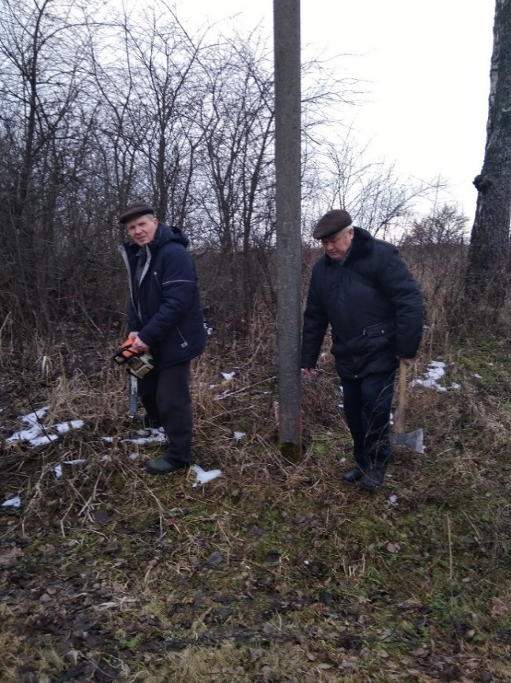

Молодое поколение активно участвует в жизни родного ТОСа.
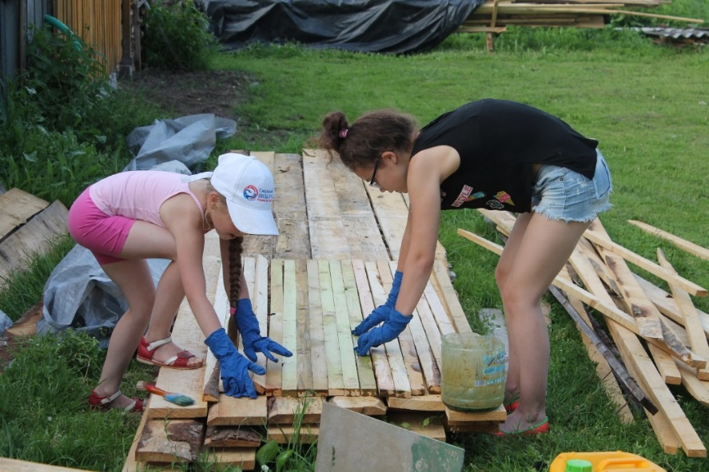

Всего за 2019 проведено 4 субботника по благоустройству территории д. Лучинка.
Актив Совета ТОС «Лучинка» принимал участие в субботнике «Чистый берег», где совместно с работниками Администрации сельского поселения были убраны от мусора берега реки «Сож».
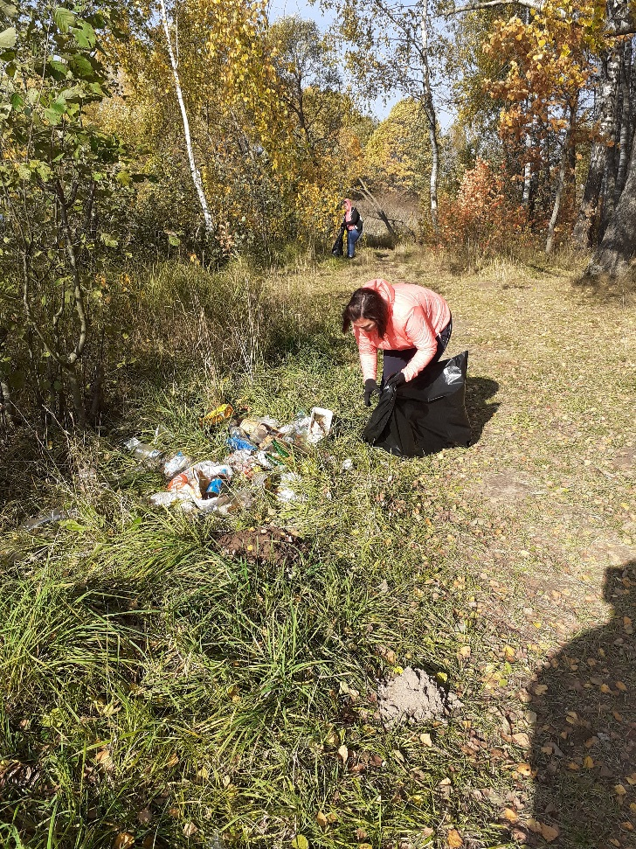
В будущем актив ТОС «Лучинка» планирует проведение конкурсов «Лучшая усадьба», «Новогоднее подворье».
Работа ТОС отражается на информационных стендах сельского поселения, на сайте Администрации Кощинского сельского поселения: http://koshino.smol-ray.ru.
Жители любят свою деревню, чтят традиции родного края, собрали по крупицам историю своей деревни (копия прилагается), ТОСовцы живут одной большой семьей. В 2019 году организовали и с размахом отметили День деревни (видеозапись прилагается).
За активную жизненную позицию, руководитель ТОС «Лучинка» С.Н.Балуев награжден Благодарственным письмом Администрации Кощинского сельского поселения.
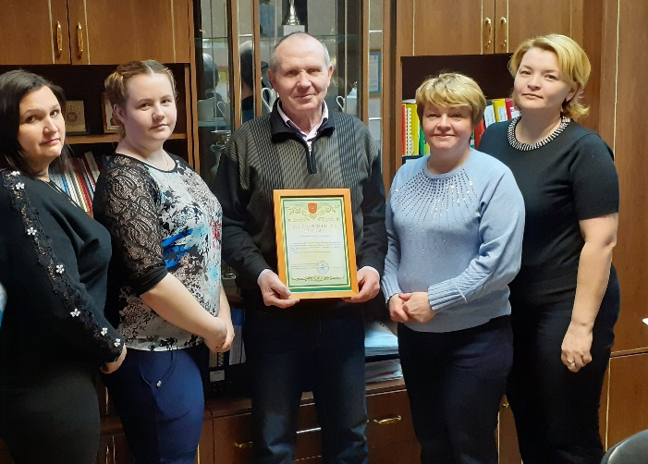

Председатель ТОС Балуев С.Н. активно взаимодействует с участковым уполномоченным полиции Демченковым В.В., который постоянно присутствует на массовых мероприятиях.
На территории д. Лучинка проживает Герой Социалистического труда Двинянинов Арнольд Валентинович. Активисты ТОС оказываю ему помощь в уборке домовой территории от снега, скашивании травы.
В планах председателя ТОС «Лучинка» участие в конкурсе на получение гранта по благоустройству, для решения создания еще более комфортных условий проживания в нашей деревне.
В социальных сетях создана группа ТОС «Лучинка», присоединяйтесь! Будем рады!
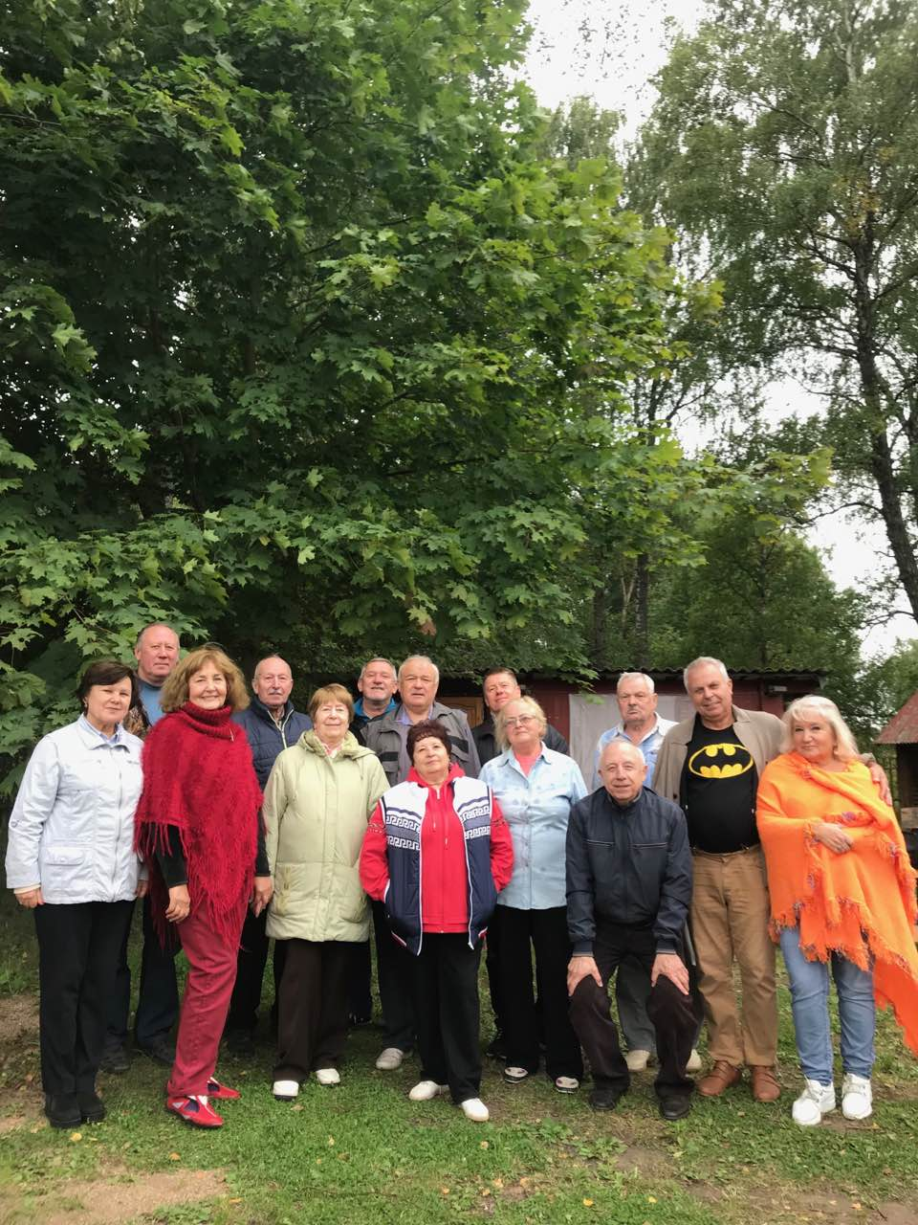

Приглашаем всех в гости в д. Лучинка Кощинского сельского поселения!

Добро пожаловать, друзья!
Мы приглашаем всех вас в гости!

